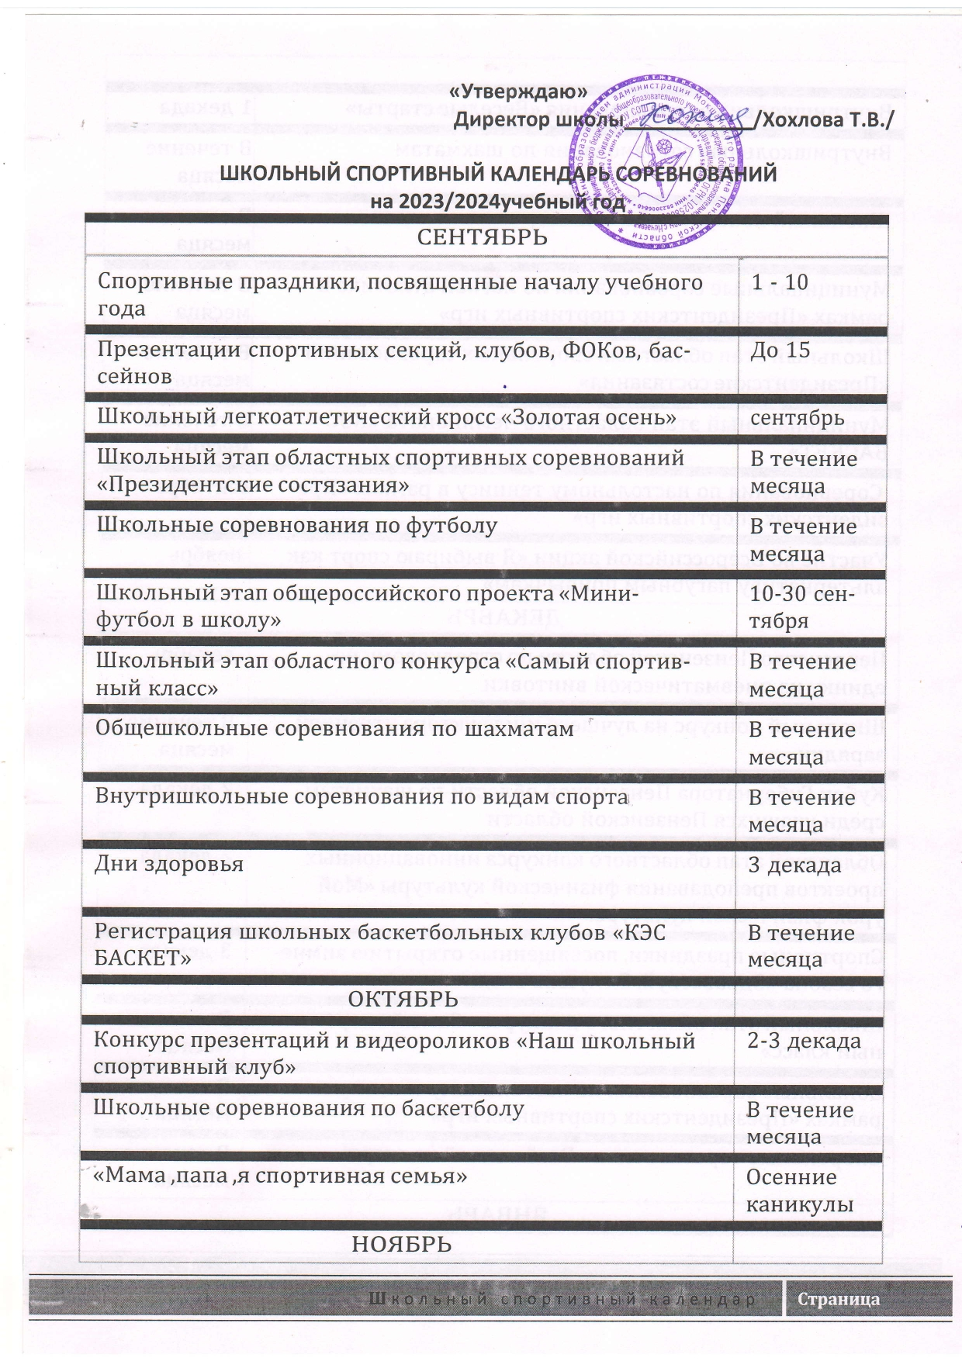

Внутришкольные соревнования «Веселые старты» | 1 декада
Внутришкольные соревнования по шахматам | В течение месяца
Школьный конкурса «Самый спортивный класс» | В течение месяца
Муниципальные соревнования по легкой атлетике в рамках «Президентских спортивных игр» | В течение месяца
Школьный этап областных спортивных соревнований  «Президентские состязания» | В течение месяца
Муниципальный этап областного чемпионата «КЭС БАСКЕТ» | В течение месяца
Соревнования по настольному теннису в рамках «Пре- зидентских спортивных игр» | сентябрь
Участие во Всероссийской акции «Я выбираю спорт как альтернативу пагубным привычкам» | ноябрь
ДЕКАБРЬ
Первенство Пензенской области по стрелковому по- единку из пневматической винтовки | декабрь
Школьный конкурс на лучшего инструктора утренней зарядки | В течение месяца
Кубок Губернатора Пензенской области по шахматам среди учащихся Пензенской области | 2 декада
Областной этап областного конкурса инновационных проектов преподавания физической культуры «Мой урок физической культуры» | 2 декада
Спортивные праздники, посвященные открытию зимне- го сезона «Здравствуй, Зимушка-зима» | 3 декада
Школьный этап областного конкурса «Самый спортив- ный класс» | В течение месяца
Зональные соревнования по настольному теннису в рамках «Президентских спортивных игр» | В течение месяца
Спортивные соревнования «Всей семьей на старт!» | В течение месяца
ЯНВАРЬ

Спортивно-массовые праздники в дни зимних каникул | 1 декада
Областной этап общероссийского проекта «Мини-футбол в школу» | 1 декада
Областные соревнования по шахматам “Волшебное ко- ролевство” | 8-10
Областные соревнования по настольному теннису в рамках «Президентских спортивных игр» | 2 декада
Внутришкольные соревнования по шахматам | В течение месяца
Школьный этап областного конкурса «Самый спортив- ный класс» | В течение месяца
Школьный этап областного детского турнира «Чудо- шашки» | В течение месяца
Первенство Пензенской области по стрелковому по- единку из мелкокалиберной винтовки | 2 декада
Школьные соревнования по лыжным гонкам | В течение месяца
ФЕВРАЛЬ
Районные соревнования по пулевой стрельбе в рамках  «Президентских спортивных игр» | 1 декада
Областной творческий конкурс «Олимпиада начинается в школе» в рамках соревнований «Президентские состя- зания» | 1 декада
Региональный чемпионат по баскетболу «КЭС БАСКЕТ» | 2-3 декада
Военно-спортивные праздники, посвященные Дню за- щитников Отечества .Спортивная эстафета. | До 25
Школьный этап областного конкурса «Самый спортив- ный класс» | В течение месяца
Муниципальный этап областных спортивных соревно- ваний «Президентские состязания» | В течение месяца
Муниципальный этап областного детского турнира «Чу- до-шашки» | В течение месяца
Муниципальные соревнования по плаванию в рамках  «Президентских спортивных игр» | В течение месяца

Муниципальные соревнования по волейболу в рамках  «Школьной волейбольной лиги» | В течение месяца
Районные фестивали по фитнес-аэробике | В течение месяца
МАРТ
Внутришкольные соревнования «Мама, папа, я – спор- тивная семья» | 1 декада
Областной фестиваль по фитнес-аэробике | 1 декада
Областные соревнования по плаванию в рамках «Пре- зидентских спортивных игр» | 1-2 декада
Областной детский турнир “Чудо шашки” | 2 декада
Финальные областные соревнования по лыжным гон- кам | 2-3 декада
Муниципальный этап соревнований «Школьная фут- больная лиги» | 14-31
Первенство Пензенской области по стрельбе из пневма- тической винтовке на приз «Серебряное ружье» | 3 декада
Зональный этап областной олимпиады работников учреждений образования на призы Министра образова- ния | 3 декада
Муниципальный этап областного конкурса «Самый спортивный класс» | В течение месяца
Муниципальный этап областных спортивных соревно- ваний «Президентские состязания» | В течение месяца
Зональные соревнования по волейболу в рамках «Пре- зидентских спортивных игр» | В течение месяца
Спортивно-оздоровительные праздники, посвященные окончанию зимнего сезона | В течение месяца
АПРЕЛЬ
Школьные соревнования по футболу | апрель
Общешкольные спортивные праздники «Весна, спорт, здоровье», посвященные Дню здоровья | 1 декада
Муниципальный этап соревнований «Школьная фут- больная лиги» | 1-15

Участие в зональном этапе Всеросийских соревнований по футболу «Кожаный мяч.» | 1-2 декада
Школьный легкоатлетичексий кросс | До 20
Областной конкурс «Самый спортивный класс» | 2 декада
Участие в областном фестивале по спортивной ходьбе среди учащихся | 3 декада
Районные соревнования по легкой атлетике . | 3 декада
МАЙ
Зональный этап соревнований «Школьная футбольная лиги» | 1-15
2 этап спортивных состязаний «Тесты Губернатора» | 5
Легкоатлетические эстафеты, посвященные дню победы | 5-8
Велотур «По дороге с облаками» | 2 декада
Финал регионального этапа Всероссийских спортивных соревнований школьников «Президентские состязания» | 2 декада
Финал регионального этапа Всероссийских спортивных соревнований школьников «Президентские спортивные игры» | 3 декада
ИЮНЬ – ИЮЛЬ–АВГУСТ
Областные соревнования по футболу «Школьная фут- больная лига» | 1-2 декада июня
Работа пришкольных спортивных площадок | Июнь- август
ППппп

